 | 放課後等デイサービス |  |  |  |  |  |  |  | 
 | にじいろ PROGRESSⅡ(にじいろLABO)
運営法人 | 株式会社エデュケーションNET |  |  |  |  |  | 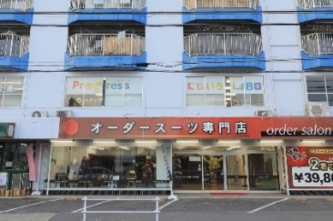
所 在 地 | 〒486-0851 |  |  |  | 東部中学校区
 | 春日井市篠木町１丁目40-1 河口ビル203
連 絡 先 | TEL |  |  | 0568-27-5325/080-4948-7013(直通）
 | FAX |  |  | 0568-41-8718
●サービス内容 ※詳細はQRコードからご確認ください。
休業日 | 日曜・GW・お盆・年末年始 |  |  |  |  | 【対象区分・種別】  【学年別受け入れ可能状況】
  身体 | ー
  知的 | 〇
  精神 | 〇
  発達 | 〇
  重心 | ー
  車いす | ー
  医療的ケア | ー
  小学校  低学年 | 小学校  中学年 | 小学校  高学年
  ◎ | ◎ | ◎
  中学生 | 高校生
  ◎ | ー
時 間 | 登校日 |  | 14:00～18:00
時 間 | 休校日 |  | 10:00～16:00
定 員 | 10名
送 迎 | ☑学校  ☑市内特別支援学校  ☐市外特別支援学校  ☐特別支援学校バス停  ☐なし
食事提供 | なし
実費負担 | ☑おやつ  ☑教材費  ☑外出に伴う交通費  ☑その他 ☐なし
個別療育 | なし
●支援内容、アピールポイント
小・中学生向けに、社会生活につながるICTスキル・木工等、ものづくりを通した就労「技術習得型」のサービスを提供しております。
≪就労スキル HALLOを使ったプログラミング学習／コンピューターサイエンス基礎 Python（ビジュアル言語） Playgram（テキストコーディング）／タイピング／ものづくり（知育ブロックLaQ、木工、）／ソーシャルスキル・マナー／進学・進路相談／就労基礎訓練≫
●その他
駐車場 |  | 1 台 |  |  |  |  |  | 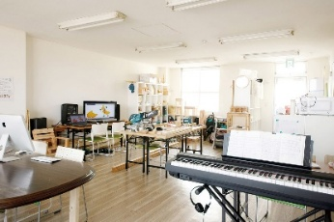
他に実施している  障がい福祉サービス |  | ＊放課後等デイサービス＊  にじいろPLUS／にじいろPROGRESSⅠ／NIJIIRONOBA／NOBAサポ／  にじいろMARCHE／にじいろLOHASPO／MIRAIKU／NEOキャリア／  にじいろCOMMON  ＊児童発達支援サービス＊にじいろPALETTE／にじいろふたば／にじのわ

